无处不在+西门子产品在实际现场的应用
毕业到现在十年，时间如梭，岁月如歌，从年轻的小伙不如青年的时代。从一个刚毕业的大学生蜕变成一个工程师。
毕业实习到钢铁厂接触的电气室就有西门子6RA70直流调速器小托大和MM440变频器系列，后转行入职到现在的北京一家电气工程企业，接触大部分是西门子产品：PLC400，PLC300，PLC200系列，直流调速器6RA70，6RA80，交流变频器6SE70，S120，G120系列和HMI（WCC画面）和西门子触摸屏等，主要负责电气安装和现场调试工作，从一开始不会和茫然到现在的会和释然，一路走下来感触很多很多……
接触第一个现场的是江苏盐城的一家钢厂，是个单机架轧机，配置是6RA70小托大和PLC400，画面是WCC，作为一个没有调试经验的小兵就得跟从师傅的安排，先熟悉传动，之后再接触自动化和画面；跟师傅到现场，第一步注意安全，既要保证个人安全也要保证他人安全；第二步现场沟通，到现场后约机械、电气、液压、负责人一起开个小会，摸清现场情况后，现场和师傅一起去核实，尤其是哪个柜体和开关带电注意。第三步查线，查线的目的是什么，目的是防止相间短路和对地短路。第四步上电优化电机，现场有动力电380V和整流变660V,先动力电380V包括直流调速器6RA70、PLC400电源和电机风机和液压泵等的电源；后送整流变660V是直流电动机的电源。
6RA70直流调速器小托大调试直流电动机，优化电机的原理要明白，首先电机的磁场要建立，根据铭牌标定，其次是电机的电流优化、速度优化、弱磁优化。直流电动机稳定性比较好，但是维护不方便。下面是根据优化电机所看到说明书的功能图
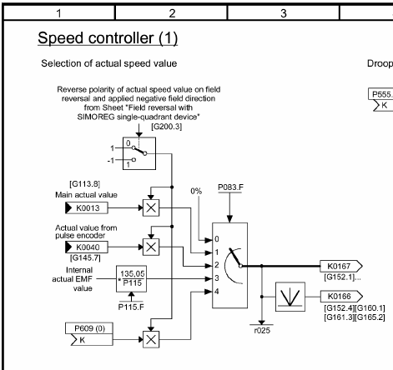
图1
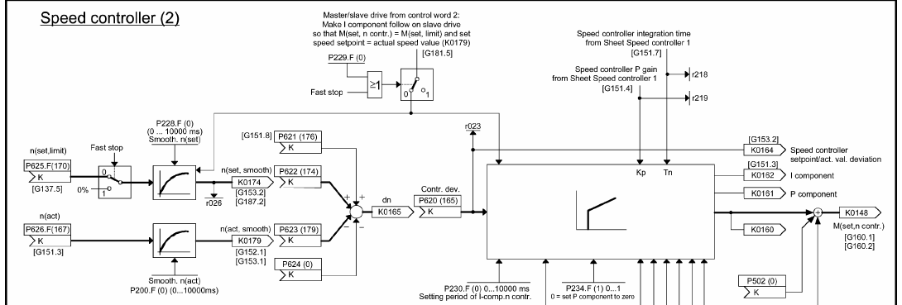
图2
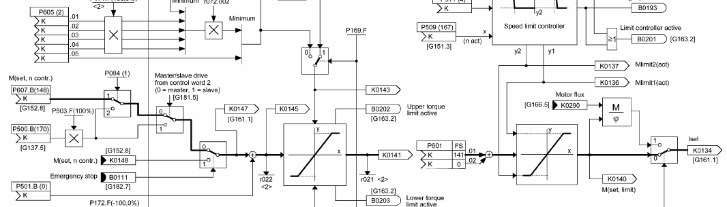
图3
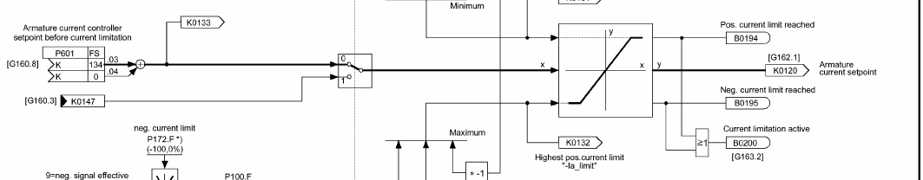
图4
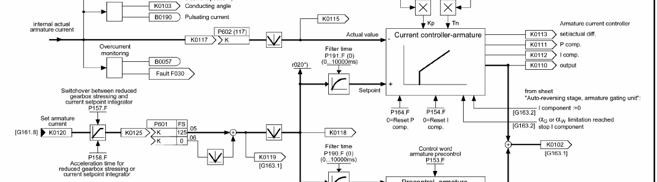
图5
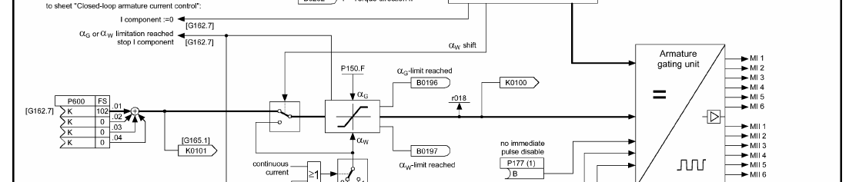
图6
通过以上的贯穿思考才慢慢的领悟其中工作原理。
当然还有PLC400的运用和程序的编程等都有了简单的理解和掌握。
后续有更大的现场如：酸连轧用的直流装置6RA80和逆变器S120、镀锌线、彩涂、酸洗线用MM440、6SE70、S120和G120等。下面是所用的电机和装置及示波器打的电流波形
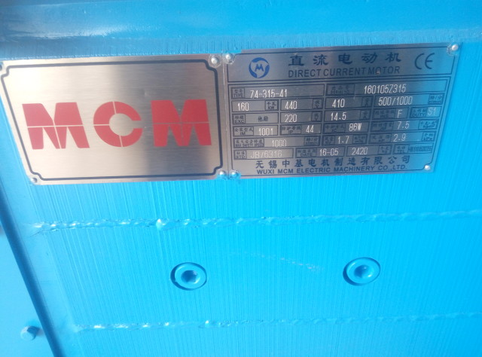
直流电动机
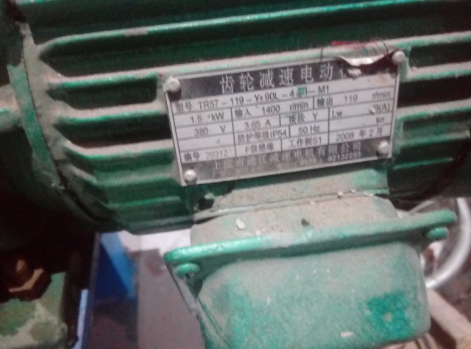
交流电动机
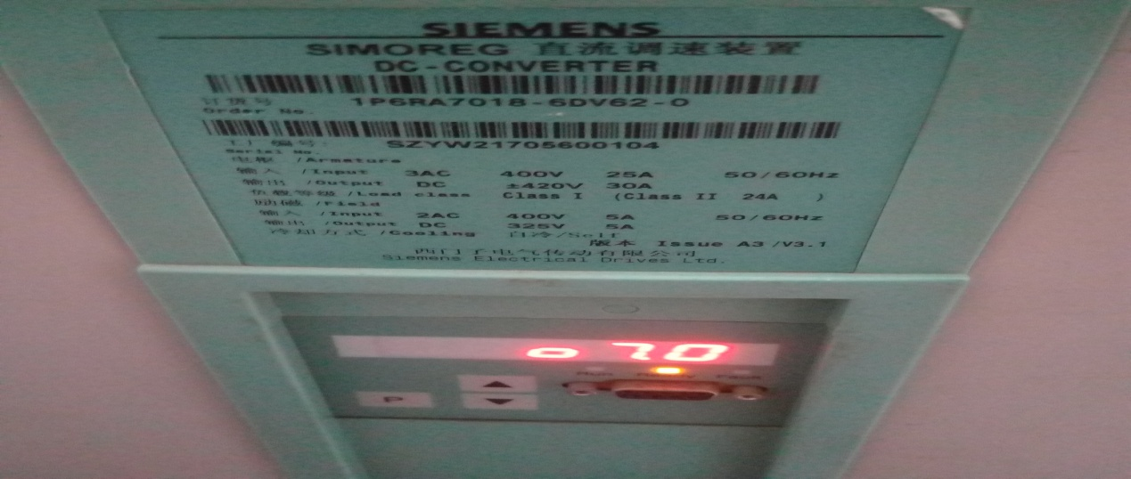
6RA7018
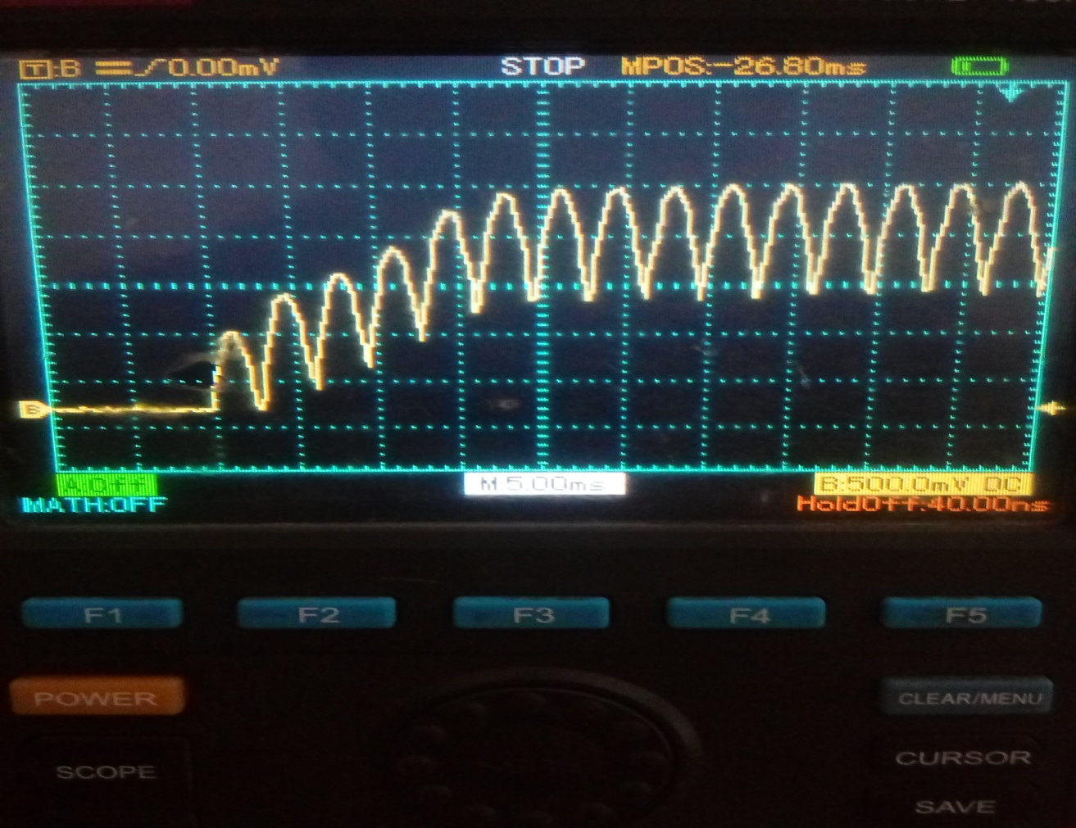
直流电动机电流阶跃波形

